«Ритмическая игры – музыкальные стаканчики»

Каждый из нас задумывается – как научить ребенка всему, что ему пригодится в жизни, как воспитывать и развивать основные его способности: слышать, видеть, двигаться, понимать, чувствовать, придумывать. Дошкольный возраст – период интенсивного развития пространственных представлений. Хотя и возникают они рано, являются очень сложным процессом, чем умение различать качества предмета. В формировании пространственных представлений и способов ориентации в пространстве участвуют различные анализаторы (кинестетический, осязательный, зрительный, слуховой).
При помощи взрослых ребенок усваивает самые простейшие представления об этом: слева, справа, вверху, внизу, в центре, над, под, между, по часовой стрелке, против часовой стрелки, в том же направлении, в противоположном направлении и др. Все эти понятия способствуют развитию пространственного воображения у детей. Постоянное применение игр со стаканами значительно способствует развитию ориентации в пространстве относительно «от себя», «на себе», «других объектов», «по основным пространственным направлениям».
В процессе игры со стаканчиками у детей развивается:
- Сообразительность, находчивость, любознательность;
- Навыки самостоятельной работы;
- Моторная ловкость и координация движений;
- Необходимые навыки и умения в пространственной ориентации: слева, справа, снизу, сверху, сбоку;
- Речевая деятельность (выполнение упражнений под речетатив);
- Музыкальные способности: чувства ритма и темпа; согласование движений с характером музыкального произведения;
Игра со стаканчиками воспитывает у детей:
- Чувство ответственности, собранности;
- Доброжелательное отношение друг к другу;
- Умение действовать в коллективе.
Игра на стакане универсальна – ее можно использовать в совместной деятельности с детьми в любых режимных моментах, а также в заключительной части на музыкальных занятиях и досугах и даже на прогулке с использованием стола.
Игры со стаканчиками – это еще один способ развития психических процессов:
- Концентрация внимания (устойчивость, переключение внимания);
- Памяти (слуховой, зрительной и двигательной памяти);
- Мышления и воображения (запоминание последовательности выполнения упражнений со стаканчиком).
На современном этапе овладение детьми дошкольного возраста различными видами пространственной ориентировки повышает результативность таких видов деятельности, как познавательная, трудовая, продуктивная, творческая, игровая и двигательная и качество подготовки детей к школьному обучению.
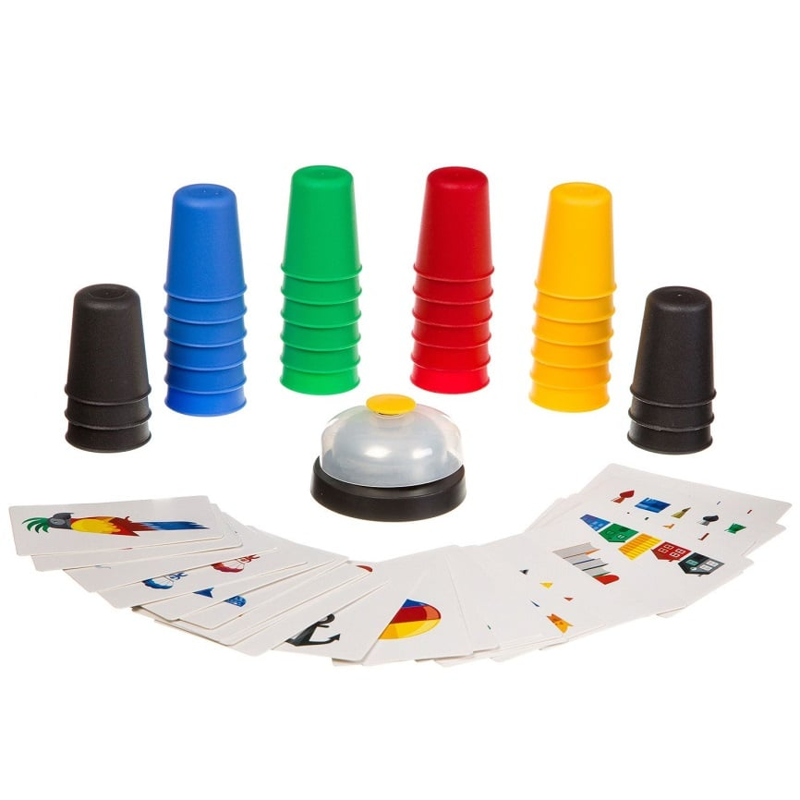
Первый этап.
Дети сидят на полу по кругу, перед ними цветные стаканчики. Левую руку прячем за спиной, правой передаем стаканчики по кругу вправо со словами: «Бе-рем, От-да-ем!». Можно передавать стаканчик под счет или придумать другие слова, которые помогут в игре. Например: «Правой берем, вправо отдаем»;
Далее, порядок движений усложняем: Хлопните два раза, возьмите и передайте стаканчик вправо: «Хлоп, хлоп, берем, отдаем».
Усложняем: Хлопните два раза, ударьте по дну стакана три раза: сначала правой рукой, затем левой и снова правой рукой: «Хлоп, хлоп, хлоп-хлоп-хлоп, берем, отдаем».
Усложняем: Хлопните два раза, ударьте по дну стакана три раза: сначала правой рукой, затем левой и снова правой рукой, хлопните один раз. Передайте стаканчик вправо соседу: «Хлоп, хлоп, хлоп-хлоп-хлоп, хлоп, берем, отдаем». Можно использовать речитатив.
Например:
Скачут, скачут две лошадки, но, но, но!
Скачут, скачут без оглядки, но, но, но!
Скачут, скачут в новый город, цок, цок, цок!
Звонко цокают подковы, цок, цок, цок!
Когда дети усвоят этот навык можно увеличить темп передачи стаканчиков, за счет быстрого проговаривания слов потешки. Теперь можно подключить музыкальное сопровождение. Сначала в медленном темпе, затем можно постепенно увеличивать темп и менять музыкальную композицию.
Игра «Стаканчики»
Играет любое количество человек. Главное — точно повторять движения за водящим. Допустивший ошибку покидает игру. Каждый получает стакан (чашку), ставит его, перевернув вверх дном, на стол или на пол перед собой. Порядок движений такой: левой рукой хлопаем по столу слева от стакана, затем правой — справа.
Левой рукой задеваем дно стакана. Хлопаем в ладоши и правой рукой передвигаем стакан соседу в правую сторону. Хлопаем в ладоши и левой рукой переворачиваем стакан, который получили слева. Вновь правой рукой переставляем стакан вправо, не забыв перевернуть его вверх дном. Скрещиваем руки и два раза стучим по столу так, чтобы стакан находился между руками. Разводим руки, задеваем дно стакана у соседа справа, затем слева и правой рукой перемещаем стакан игроку справа. Получив стакан слева, вновь двигаем его правому соседу. Все начинается сначала. Водящий задает темп. Можно придумать слова, которые помогут в игре.
Слева, справа и по дну.
Хлоп, и вправо отдаю.
Хлоп, и левой поверну,
Правой вправо отдаю.
Крестик, крестик, стук по дну,
Вам стакан передаю.
Музыкально – ритмическая игра со стаканчиками за столом
На столе стоят 3 стакана вверх дном. Играющие садятся за стол. Под музыку польки начинают передвигать стаканы «против часовой стрелки» по кругу:
Один раз передвинули, 3 хлопка (повторили 4 раза).
Далее музыка сменяется и вместе с музыкой меняются движения:
Две руки хлопнули по столу, затем в ладоши, поменялись местами по кругу «против часовой стрелки» так повторим пока не сменится музыка на первую часть. И повторяем все сначала. Движения можно менять.
«Стаканчик»

Для игры потребуются бумажные стаканчики и любые мелкие предметы – «секретики». На первые две строчки каждого куплета ритмично стучим стаканчиком по полу.
1. Это не стаканчик – 2 повтора (1 раз поет взрослый, 2 раз ребенок)
Это барабанчик – 2 повтора (Ритмично стучим пальчиками по стаканчику как по барабану.)
В барабанчик постучу
Разбудить я всех хочу.

2. Это не стаканчик – 2 повтора
Это сарафанчик – 2 повтора Вращаем стаканчик как волчок.
В сарафанчик наряжусь
И кружусь, кружусь, кружусь.
3. Это не стаканчик
Это мой тюльпанчик Ритмичным движением меняемся стаканчиком с соседом (повторяем несколько раз).
Я тюльпанчик свой сорву
И соседу подарю.

4. Это не стаканчик
Это мой карманчик
Кладем в стаканчик мелкий предмет, накрываем ладошкой и прячем за спину.
Секрет в карманчик положу,
Никому не покажу.

